استمارة تعريف بعضو هيئة تدريسية
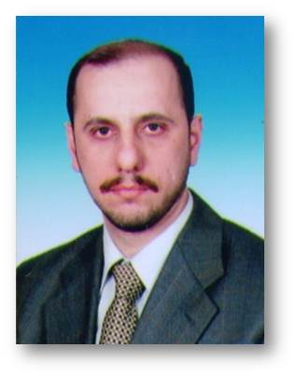 | الكلية: الهندسة المدنية والمعمارية
 | الاسم: محمود السـباعي
 | المرتبة العلمية: استاذ مساعد
الاختصاص: هندسة مائية
اسم الجامعة : Newcastle upon Tyne
عنوان الجامعة: United Kingdom
الصفة العلمية أو الإدارية:
عضو هيئة تدريسية
الاهتمامات العلمية والبحثية: هندسة وادارة الموارد المائية
المناصب العلمية والإدارية: مدير ضمان الجودة

